
Μητροπόλεως 26-28, (8^{ος} όρ. )
Αθήνα 105 63
Τηλέφωνο: 210 3315621
Φαξ: 210 3315623 – 4
Email: info@grefis.gr
ΝΤΟΥΜΠΡΟΒΝΙΚ – ΔΑΛΜΑΤΙΚΕΣ ΑΚΤΕΣ
ΛΙΜΝΕΣ ΠΛΙΤΒΙΤΣΕ 6ημ.
Αναχωρήσεις: 09 & 14 Απρίλιου ‘26
28 Μαίου ‘26
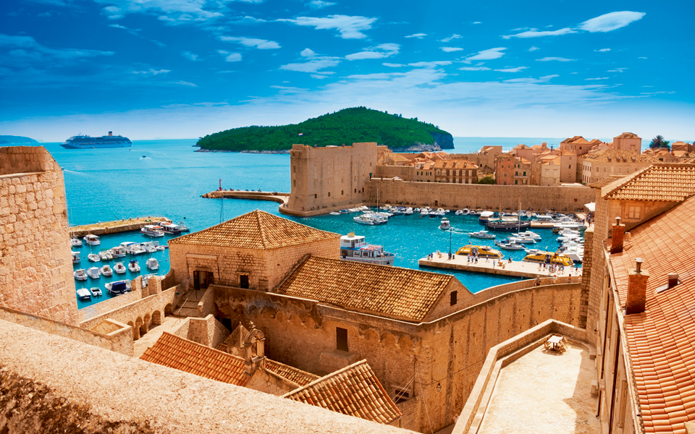
Ντουμπρόβνικ – Κότορ – Μπούτβα – Νησί Κόρτσουλα – Τρογκίρ
Μπίογκραντ -- Ζάνταρ – Λίμνες Πλίτβιτσε - Σπλίτ
1η μέρα: ΑΘΗΝΑ - ΝΤΟΥΜΠΡΟΒΝΙΚ
Συγκέντρωση στο αεροδρόμιο Ελ.Βενιζέλος και πτήση για το «Μαργαριτάρι της Αδριατικής», το Ντουμπρόβνικ. Άφιξη στη πόλη που αποτελεί «το κόσμημα της Αδριατικής» και φυλάσσεται για περισσότερα από 1300 χρόνια, περιτριγυρισμένη από τα στιβαρά και καλοδιατηρημένα τείχη της. Βρίσκεται υπό την προστασία της UNESCO και χαρακτηρίζεται ως μνημείο φυσικής ομορφιάς και πολιτιστικής κληρονομιάς. Μεταφορά στο ξενοδοχείο μας στο Ντουμπρόβνικ.Δείπνο. Διανυκτέρευση.

2η μέρα: ΝΤΟΥΜΠΡΟΒΝΙΚ (ξενάγηση πόλης)
Πρωινό στο ξενοδοχείο και αρχίζει η ξενάγησή μας στο Ντουμπρόβνικ, που σύμφωνα με μια θεωρία ιδρύθηκε από Έλληνες ναυτικούς. Η πόλη, που στα μεσαιωνικά χρόνια ονομαζόταν «Ραγούζα», μετά από μια περίοδο ενετοκρατίας, έφτασε στη μεγαλύτερη ακμή της τον 15ο και 16ο αιώνα, όταν η θαλασσοκρατορία της ανταγωνιζόταν εκείνη της Δημοκρατίας της Βενετίας και άλλων ιταλικών ναυτικών δημοκρατιών. Στην ξενάγησή μας, θα δούμε τα επιβλητικά και καλοδιατηρημένα τείχη που προστάτευαν την πόλη, την Κρήνη του Ονόφριο, την εκκλησία του Σωτήρος, το Φραγκισκανικό Μοναστήρι, το παλαιό φαρμακείο της πόλης που λειτουργεί από τον 13ο αι., το Μέγαρο Σπόνζα, που στεγάζει τα κρατικά αρχεία και τη συγκινητική Αίθουσα Μνήμης για τους νεκρούς του πολέμου της Κροατίας (1995-1999), τη μαρμάρινη στήλη με το ανάγλυφο του ιππότη Ορλάντο, τον Ναό του Αγίου Βλασίου –προστάτη της πόλης–, τον πύργο του Ρολογιού, το Παλάτι του Ρέκτορα (διοικητή), στο οποίο στεγάζεται το Μουσείο της Πόλης και τον Καθεδρικό Ναό, αφιερωμένο στην Κοίμηση της Παναγίας. Χρόνος ελεύθερος . Επιστροφή στο ξενοδοχείο μας .Δείπνο. Διανυκτέρευση.

3ημέρα: ΝΤΟΥΜΠΡΟΒΝΙΚ - ΚΟΤΟΡ - ΜΠΟΥΤΒΑ
Πρωινό στο ξενοδοχείο. Αναχώρηση για μία εκδρομή στο Κότορ και στη Μπούτβα, με τις εκπληκτικές ακτές του Μοντενέγκρο. Πρώτος σταθμός, η παραθαλάσσια μεσαιωνική πόλη Κότορ (ελ. Ασκρήβιον), μνημείο Παγκόσμιας Κληρονομιάς της UNESCO. Η πόλη βρίσκεται στο βαθύτερο σημείο του ομώνυμου κόλπου, ο οποίος θεωρείται το μεγαλύτερο, το νοτιότερο και ομορφότερο φιόρδ της Αδριατικής αλλά και της Νότιας Ευρώπης. Η πόλη περιβάλλεται από βενετσιάνικο τείχος μήκους 4,5 χλμ., που ακολουθεί τη γραμμή της απότομης πλαγιάς της οροσειράς του Αγίου Ιωάννη και φτάνει ως τη θάλασσα. Η βόλτα στα στενά, δαιδαλώδη δρομάκια του Κότορ θα μας φέρει ως τον Καθεδρικό Ναό του Αγίου Τρύφωνα, στην ορθόδοξη εκκλησία του Αγίου Λουκά, το αξιόλογο Μουσείο Ναυτικής Ιστορίας του Μοντενέγκρο και το επιβλητικό παλάτι του πρίγκιπα Πέτροβιτς, το οποίο χρησιμοποίησε και ο Ναπολέων Βοναπάρτης ως θερινή κατοικία. Στη συνέχεια, αναχώρηση για την Μπούτβα, την αρχαία ελληνική αποικία Βουδούα, που αναφέρεται και στις τραγωδίες του μεγάλου Έλληνα δραματικού ποιητή Σοφοκλή. Σύντομη περιήγηση και ελεύθερος χρόνος, για να απολαύσουμε το γραφικό τοπίο, κάνοντας βόλτες και αγορές. Επιστροφή αργά το απόγευμα στο ξενοδοχείο μας. Δείπνο .Διανυκτέρευση.

4ημέρα: ΝΤΟΥΜΠΡΟΒΝΙΚ – ΝΗΣΙ ΚΟΡΤΣΟΥΛΑ – ΤΡΟΓΚΙΡ – ΜΠΙΟΓΚΡΑΝΤ
Πρωινό στο ξενοδοχείο Σήμερα θα γνωρίοσυμε Το νησί Κόρτσουλα , γνωστό και ως η «Μαύρη Κέρκυρα» λόγω των πυκνών δασών του, αποτελεί έναν από τους πιο γοητευτικούς προορισμούς της Αδριατικής για το 2026. Συχνά αποκαλείται «Μικρό Ντουμπρόβνικ» εξαιτίας της μεσαιωνικής οχυρωμένης πόλης του.Η παλιά Πόλη είναι ενας λαβύρινθος από πέτρινα σοκάκια με ενετική αρχιτεκτονική.Θα επισκεφτούμε τον Καθεδρικό Ναό του Αγίου Μάρκου με το καμπαναριό που προσφέρει πανοραμική θέα του νησιο.Στη συνέχεια θα επισκεφτουμε την οικία του Μάρκο Πόλο που φημολογείτε ότι είναι η γενέτειρα του διάσημου εξερευνητή. Χρόνος ελεύθερος Τελευταίος μας προορισμός το Τρογκίρ, ιστορική πόλη και λιμάνι των Δαλματικών Ακτών της Κροατίας. Η πόλη αυτή έχει μια συνεχή ιστορία 2.300 ετών, η οποία επηρεάστηκε πολιτισμικά από τους αρχαίους Έλληνες, τους Ρωμαίους και τους Βενετούς. Η πόλη περιλαμβάνει πολλά ανάκτορα, ναούς και πύργους, όπως και ένα οχυρό σε ένα μικρό νησί. Η ρυμοτομία του νησιώτικου οικισμού χρονολογείται από την Ελληνιστική περίοδο, ενώ οι ρωμανικές εκκλησίες συνυπάρχουν με εξαίρετα κτήρια αναγεννησιακής και μπαρόκ αρχιτεκτονικής από τη βενετική περίοδο. Το Τρόγκιρ αποτελεί το καλύτερο σωζόμενο Ρωμανό – γοτθικό συγκρότημα στην Αδριατική και σε ολόκληρη την Κεντρική Ευρώπη. Περιλαμβάνεται από το 1997 στον κατάλογο των μνημείων της Παγκόσμιας Πολιτιστικής Κληρονομιάς της UNESCO. Αργά το απόγευμα, άφιξη στο ξενοδοχείο μας στο Μπιογκραντ Να Μορου. Τακτοποίηση στα δωμάτια. Δείπνο Διανυκτέρευση.
5η μέρα: ΜΠΙΟΓΚΡΑΝΤ - ΛΙΜΝΕΣ ΠΛΙΤΒΙΤΣΕ - ΖΑΝΤΑΡ
Πρωινό στο ξενοδοχείο. Αναχώρηση για τις Λίμνες Πλίτβιτσε, ένα θαύμα της φύσης, ένας εθνικός δρυμός απερίγραπτης ομορφιάς, που το 1979 ανακηρύχθηκε από Μνημείο Παγκόσμιας Πολιτιστικής Κληρονομιάς της UNESCO. Δεκαέξι λίμνες, πλούσιες σε ορυκτά, βρίσκονται σε διαφορετικά επίπεδα ανάμεσα σε καταρράκτες και ποτάμια. Μια παλέτα χρωμάτων σε όλους τους τόνους του τιρκουάζ και του γαλαζοπράσινου που καλύπτει περίπου 2 τ. χλμ. Χρόνος ελεύθερος για πεζοπορία και για να απαθανατίσετε το πανέμορφο τοπίο. Αναχώρηση για την παραθαλάσσια πόλη Ζαντάρ, τη Ζάρα των Σταυροφόρων, ένα κοσμοπολίτικο τουριστικό θέρετρο. Στην περιήγησή μας θα δούμε τα ερείπια της αρχαίας ρωμαϊκής αγοράς, την εντυπωσιακή ροτόντα του Αγίου Δονάτου, που σήμερα λειτουργεί ως μουσείο, τον καθεδρικό ναό της Αγίας Αναστασίας και την Πλατεία του Λαού (Narodni trg), που περιβάλλεται από ιδιαίτερα ενδιαφέροντα κτήρια. Ιδιαίτερο αξιοθέατο αποτελεί το «μουσικό όργανο» του Ζαντάρ, μια κατασκευή που βρίσκεται στο λιμάνι και καθώς μπαίνουν μέσα σ’ αυτήν τα νερά της θάλασσας, παράγει διαφορετικούς ήχους. Επιστροφή αργά το απόγευμα στο ξενοδοχείο μας. Διανυκτέρευση.

6η μέρα: ΜΠΙΟΓΚΡΑΝΤ - ΣΠΛΙΤ – ΝΤΟΥΜΠΡΟΒΝΙΚ – ΑΘΗΝΑ
Πρωινό στο ξενοδοχείο. Επιβίβαση στο λεωφορείο και αναχώρηση για το μεγαλύτερο λιμάνι της Κροατίας και πολυσύχναστο τουριστικό θέρετρο: το Σπλιτ. Θα γνωρίσουμε την πόλη, την οποία επέλεξε ο Ρωμαίος αυτοκράτορας Διοκλητιανός, για να χτίσει το ανάκτορό του (293-305). Η πόλη είναι κτισμένη στη θέση της αρχαίας ελληνικής αποικίας Ασπάλαθος. Το ανάκτορο του Διοκλητιανού, στο οποίο το 693 εγκαταστάθηκαν πρόσφυγες από τα γειτονικά Σάλωνα, για να γλιτώσουν από τις επιδρομές των Αβάρων, αποτελεί σήμερα τον πυρήνα της πόλης και μέσα σε αυτό βρίσκονται πλήθος καταστημάτων, τραπεζών και ο Καθεδρικός Ναός του Αγίου Δόμνου (πρώην μαυσωλείο του Διοκλητιανού). Χρόνος ελεύθερος ως την ώρα που θα μεταφερθούμε στο αεροδρόμιο του Ντουμπρόβνικ για την πτήση επιστροφής μας στην Αθήνα.

Για τις αναχωρήσεις 09 & 14.04.26 τα ξενοδοχεία διαμονής
(Hotel Ilirija ή Kornati 4* στο Μπιογκράντ & Hotel Lapad ή Valamar hotels στο Ντουμπρόβνικ)

SuperEarly Early Booking Κανονική
Τιμή κατ’ άτομο σε δίκλινο 685€ 735€ 785€
Τιμή σε μονόκλινο 915€ 965€ 1015€
Φόροι αεροδρομίων & ξενοδοχείων 245€ 245€ 245€

Για την αναχώρηση 28.05.26 ξενοδοχεία διαμονής
(Hotel Lapad 4* ή παρόμοιο στο Ντουμπρόβνικ & Hotel Panorama 4* στο Σίμπενικ αντί για διαμονή στο Μπιογκράντ

SuperEarly Early Booking Κανονική
Τιμή κατ’ άτομο σε δίκλινο 785€ 835€ 885€
Τιμή σε μονόκλινο 1015€ 1065€ 1115€
Φόροι αεροδρομίων & ξενοδοχείων 245€ 245€ 245€

Περιλαμβάνονται:
- Αεροπορικά εισιτήρια Αθήνα – Ντουμπρόβνικ- Αθήνα με την Air Croatia.
- Πολυτελές κλιματιζόμενο πούλμαν για τις μεταφορές και μετακινήσεις σύμφωνα με το πρόγραμμα.
- Διαμονή σε επιλεγμένα ξενοδοχεία 4*
- Πρωινό σε μπουφέ καθημερινά
- Δείπνο σε μπουφέ καθημερινά
- Εκδρομές, περιηγήσεις, ξεναγήσεις, όπως αναφέρονται στο αναλυτικό πρόγραμμα της εκδρομής.
- Έμπειρος αρχηγός - συνοδός του γραφείου μας.
- Τοπικός ξεναγός για τη ξενάγηση στο Ντουμπρόβνικ.
- Ασφάλεια αστικής/επαγγελματικής ευθύνης
- Φ.Π.Α.

Δεν περιλαμβάνονται:
- Φόροι αεροδρομίων, επίναυλος καυσίμων & δημοτικοί φόροι ξενοδοχείων.
- Checkpoints (25€/ταξιδιώτη).
- Είσοδοι σε μουσεία, αρχαιολογικούς χώρους, είσοδος στις Λίμνες Πλίτβιτσε (ΠΕΡΙΠΟΥ: ενήλικας 23,5 € & παιδιά, νέοι έως 18 ετών 6,5€ ) θεάματα και γενικά όπου απαιτείται.
- Ό,τι ρητά αναφέρεται ως προαιρετικό ή προτεινόμενο.
- Προαιρετική ασφάλεια Covid (25€/ταξιδιώτη).

ΠΤΗΣΕΙΣ AIR CROATIA
ΑΘΗΝΑ – ΝΤΟΥΜΠΡΟΒΝΙΚ 20.00 – 20.25
ΝΤΟΥΜΠΡΟΒΝΙΚ -ΑΘΗΝΑ 16.55 - 19.20

Σημειώσεις :
- Διαφοροποίηση στη ροή – σειρά των επισκέψεων του προγράμματος, ενδέχεται να γίνει χωρίς να παραλειφθεί καμία επίσκεψη.
- Η τιμή «SuperEarly» ισχύει με, προκαταβολή 450€/άτομο MH επιστρεπτέα για τις πρώτες 10 συμμετοχές, εξόφληση στις 21 μέρες πριν non-refundable.
- Η τιμή «EarlyBooking» ισχύει για τις πρώτες 10 συμμετοχές, προκαταβολή 450€/άτομο επιστρεπτέα έως και 45 μέρες πριν, εξόφληση στις 21 μέρες πριν non-refundable. Παρέχεται η δυνατότητα 6 άτοκων δόσεων με προκαταβολή εφάπαξ 450€/άτομο.
- Η τιμή «Κανονική» ισχύει με προκαταβολή 450€/άτομο επιστρεπτέα έως και 45 μέρες πριν, εξόφληση στις 21 μέρες πριν non-refundable. Παρέχεται η δυνατότητα 10 άτοκων δόσεων με προκαταβολή εφάπαξ 450€/άτομο.

